Питание лампы дневного света (ЛДС): от простого к сложному
В этой статье мы обобщим материал, касающийся питания ЛДС. Статья составлена по материалам разрозненно встречающихся в интернете. Здесь приводим только схемы, номиналы деталей, краткие комментарии. Авторские описания, принципы работы и прочие риторические кудри в этом обзоре не приводим, т.к. основное назначение статьи – осветить схемотехнические решения питания ЛДС.
Схемы отсортированы в следующем условном порядке: низковольтные на транзисторах, низковольтные на микросхемах, высоковольтные на транзисторах, высоковольтные на микросхемах; где под "низковольтными" понимаются схемы с питанием до 12 В, а под "высоковольтными" – схемы с питанием от сети 220 В.
Низковольтные на транзисторах
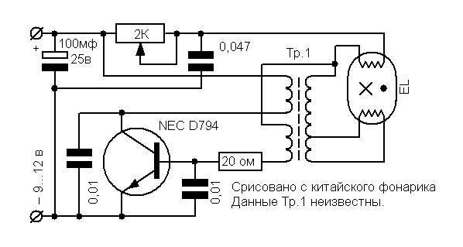
Схема 1. Интересное решение подогрева спиралей лампы
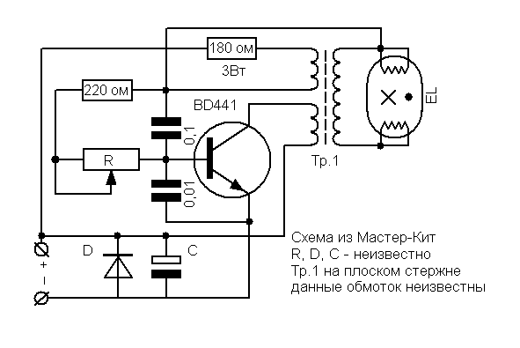
Схема 2. Здесь C и D выполняют функцию стабилизатора
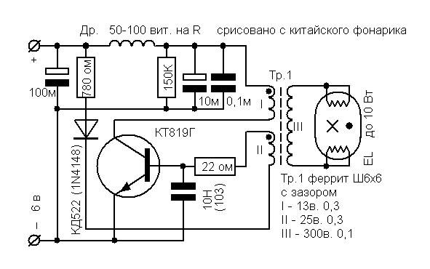
Схема 3. Просто четкая и понятная схема
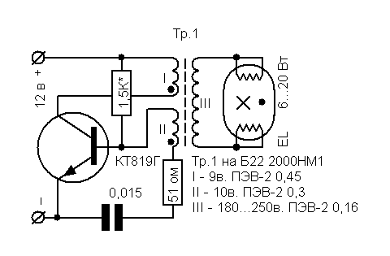
Схема 4. Дважды два – итого четыре детали и трансформатор
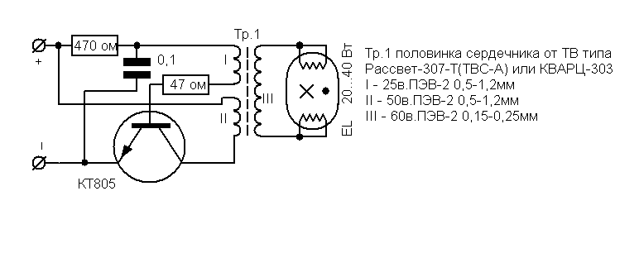
Схема 5. Вариация схемы 4
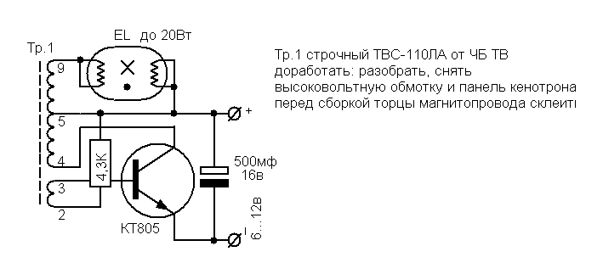
Схема 6. Рекордсмен по количеству деталей
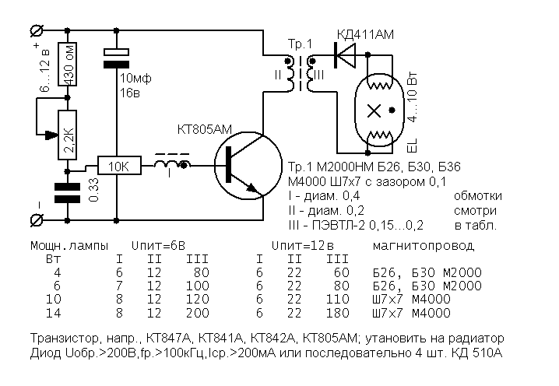
Схема 7 (далее 8 и 9). Просто "чудо" импульсной техники
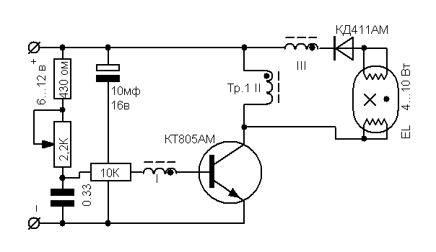
Схема 8. Намоточные данные трансформатора в таблице из схемы 7
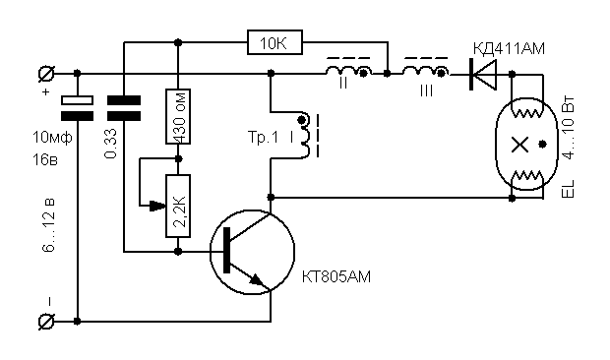
Схема 9. Намоточные данные трансформатора в таблице из схемы 7
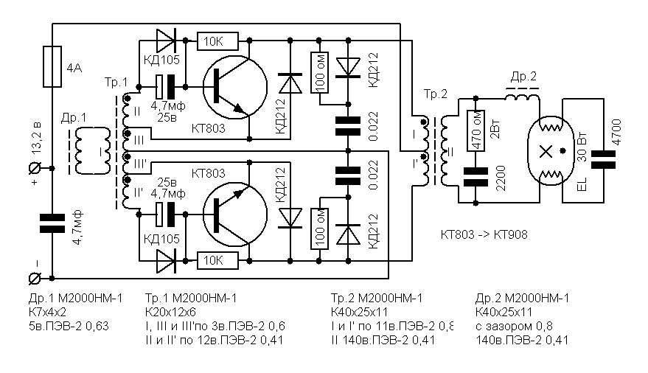
Схема 10. Не смотря на внешнюю сложность от предыдущих схем отличается большим КПД. Обратите внимание на намоточные данные Др.1 и Тр.1.
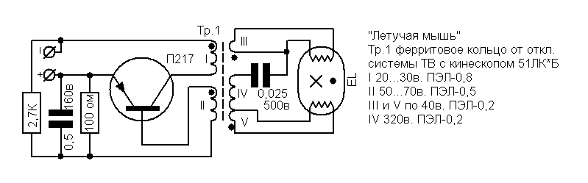
Схема 11. Генератор по этой схеме собирал – работает.
Интерес представляет подогрев спиралей лампы. Желающие повторить эту схему используйте другой магнитопровод, например, Ш-образный. Я использовал ферритовый стержень.
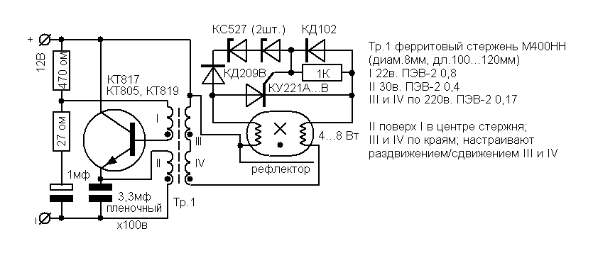
Схема 12. Оригинальное решение с поджигом лампы
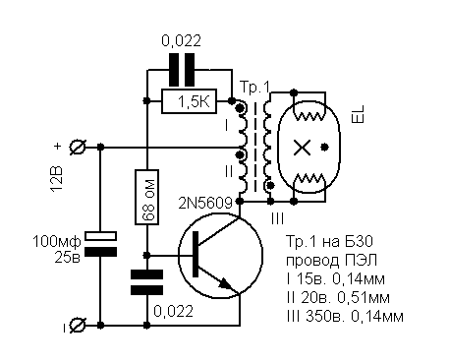
Схема 13. Очередная вариация схем 5 и 6

